DOKUMENTASI TEKNIS
Mini AGV XORA Berbasis ESP32 dengan Web Dashboard Monitoring
Mata Kuliah: Integrasi Aplikasi dan Informasi serta Cloud Computing
Disusun untuk kebutuhan laporan UAS

1. Ringkasan Proyek
Mini AGV XORA adalah proyek Automated Guided Vehicle skala mini berbasis ESP32 yang terintegrasi dengan web dashboard monitoring. Sistem ini dirancang untuk melakukan simulasi pengiriman barang pada arena indoor dengan tujuan A, B, dan C. AGV membaca kondisi lapangan melalui sensor, memproses keputusan di ESP32, mengirim telemetry melalui MQTT, lalu menampilkan status secara realtime pada dashboard web.
Proyek ini menggabungkan embedded system, IoT communication, backend web service, database, cloud/deployment, dan antarmuka pengguna dalam satu ekosistem terintegrasi.
Aspek | Keterangan
Nama proyek | Mini AGV XORA Berbasis ESP32 dengan Web Dashboard Monitoring
Jenis sistem | IoT, embedded system, web dashboard, realtime monitoring
Kontrol utama | ESP32
Komunikasi utama | MQTT untuk telemetry dan command, WebSocket untuk dashboard realtime
Backend | Node.js dan Express
Database | PostgreSQL / NeonDB
Konteks penggunaan | Simulasi logistik indoor untuk kebutuhan pembelajaran dan UAS

2. Tujuan dan Ruang Lingkup
Tujuan utama proyek ini adalah membuat AGV mini yang dapat dikendalikan dan dimonitor melalui dashboard berbasis web. Sistem dirancang untuk menunjukkan bagaimana aplikasi web, layanan backend, database, cloud, dan perangkat IoT dapat diintegrasikan dalam satu alur kerja.
Ruang lingkup sistem meliputi:
- AGV mampu mengikuti garis menggunakan sensor IR TCRT5000.
- Operator dapat memilih tujuan pengiriman A, B, atau C melalui dashboard.
- ESP32 memvalidasi kondisi barang menggunakan load cell sebelum menjalankan misi.
- AGV mengirim telemetry realtime seperti jarak, beban, state, mission, dan pola sensor IR.
- Backend menerima telemetry melalui MQTT, meneruskan realtime data ke dashboard, dan menyimpan data penting ke database.
- Dashboard menampilkan monitoring sensor, status misi, event log, mission history, calibration panel, dan 3D simulation/folio jika tersedia.

3. Arsitektur Sistem
Arsitektur Mini AGV XORA dibagi menjadi tiga layer utama, yaitu layer device/embedded, layer server/cloud, dan layer client/operator.
Layer | Komponen | Fungsi
Device / Embedded | ESP32, sensor, aktuator, motor driver, OLED, buzzer | Membaca sensor, menjalankan state machine, mengontrol motor, dan mengirim telemetry.
Server / Cloud | Node.js, Express, MQTT client, WebSocket server, PostgreSQL/NeonDB | Menjadi pusat integrasi data antara AGV, dashboard, dan database.
Client / Operator | Web dashboard dan landing page | Menampilkan monitoring realtime, menerima input operator, dan mengirim command.

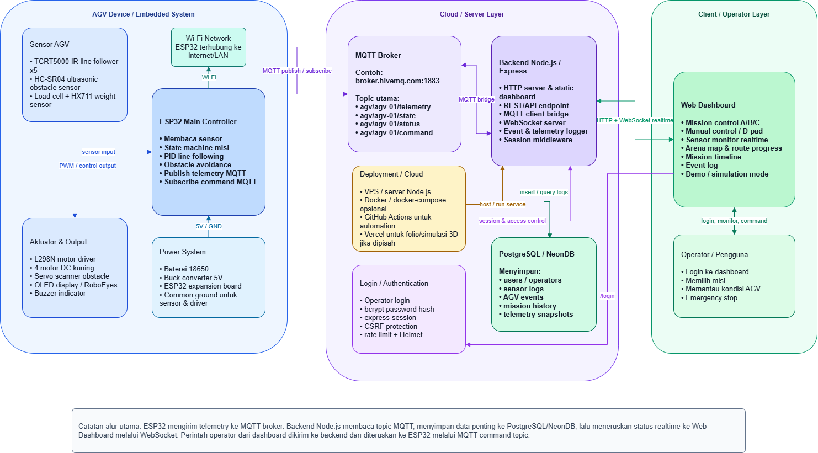

4. Komponen Hardware dan IoT
Komponen | Peran dalam sistem
ESP32 | Kontrol utama AGV, koneksi Wi-Fi, MQTT publish/subscribe, dan pengolahan state machine.
TCRT5000 IR line follower x5 | Mendeteksi garis dan blackbox pada arena.
HC-SR04 ultrasonic | Mendeteksi jarak halangan di depan AGV.
Load cell + HX711 | Mendeteksi keberadaan dan berat barang.
L298N motor driver | Mengendalikan motor DC berdasarkan sinyal PWM dan arah dari ESP32.
4 motor DC kuning | Penggerak utama AGV.
Servo | Digunakan untuk scanning obstacle atau ekspresi gerak tertentu.
OLED SSD1306 + RoboEyes | Menampilkan status, pesan misi, dan ekspresi visual AGV.
Buzzer | Indikator suara untuk status/peringatan.
Buck converter dan baterai 18650 | Sumber daya sistem dengan step-down 5V.

5. Firmware ESP32
Firmware ESP32 berada pada folder firmware/Mini AGV/xora_agv/xora_agv.ino. Firmware bertugas membaca sensor, menjalankan logika misi, mengontrol aktuator, serta melakukan komunikasi MQTT dengan backend/dashboard.
Fitur utama firmware:
- Wi-Fi provisioning menggunakan WiFiManager agar konfigurasi jaringan tidak perlu selalu di-hardcode.
- MQTT publish telemetry setiap interval tertentu, misalnya sekitar 500 ms.
- MQTT subscribe command untuk menerima perintah GOTO, manual control, emergency stop, dan tare load cell.
- State machine misi seperti Mission state machine, including IDLE, WAITING_FOR_CARGO, DEPARTURE, ARRIVED, RETURNING_TO_BASE, COMPLETED, and MANUAL.
- Line following berbasis sensor IR dan koreksi PID/logic sensor.
- Deteksi blackbox untuk menentukan titik A, B, C, dan base.
- Obstacle avoidance menggunakan ultrasonic dan servo scan.
- Load cell tare dan threshold untuk validasi barang.
- OLED/RoboEyes sebagai indikator status AGV.

6. Backend Node.js / Express
Backend berada pada web-dashboard/server.js. Backend berperan sebagai bridge antara AGV, MQTT broker, WebSocket, database, authentication, dan file frontend.
Fungsi backend | Penjelasan
HTTP server | Menyajikan landing page, login page, dan dashboard.
MQTT bridge | Subscribe telemetry dari AGV dan publish command ke AGV.
WebSocket server | Mengirim data realtime ke browser setelah user login.
Database logger | Menyimpan event, sensor logs, dan mission history ke PostgreSQL/NeonDB.
Authentication | Mengelola login, session, CSRF token, dan WebSocket token.
Runtime config | Menyediakan konfigurasi runtime seperti URL WebSocket dan status sistem.

7. Frontend Web Dashboard
Frontend dashboard berada pada folder web-dashboard/public. Dashboard menjadi antarmuka utama operator untuk memantau dan mengontrol AGV.
Fitur dashboard yang tersedia meliputi:
- Landing page publik untuk pengenalan XORA.
- Login page untuk autentikasi operator.
- Mission Control untuk memilih tujuan A, B, dan C.
- Manual Control untuk menggerakkan AGV secara langsung.
- Pre-Flight Checklist untuk validasi kondisi sebelum misi.
- Sensor Monitor untuk ultrasonic, IR line follower, load cell, obstacle, state, mission, dan mode.
- Calibration Bench untuk tare load cell dan pemeriksaan sensor.
- Mission Timeline untuk menampilkan alur status misi secara lebih akademik.
- Missions page untuk riwayat dan statistik misi.
- Event Log untuk histori kejadian sistem.
- Analytics dashboard berupa chart event, state, dan sensor history.
- 3D Simulation/Folio iframe untuk visualisasi tambahan jika URL folio tersedia.
- Tour guide untuk membantu pengguna memahami dashboard.

8. Database PostgreSQL / NeonDB
Database digunakan untuk menyimpan data operasional yang diperlukan untuk monitoring, histori, statistik, dan audit sederhana. Backend membuat tabel jika belum tersedia.
Tabel | Fungsi utama
agv_events | Menyimpan event sistem seperti command, state change, error, obstacle, dan status misi.
agv_sensor_logs | Menyimpan snapshot sensor seperti ultrasonic, loadcell, battery, IR pattern, dan state.
agv_missions | Menyimpan riwayat misi seperti destination, status, cargo weight, waktu mulai, waktu selesai, dan durasi.
users/auth data | Data operator dan password hash dikelola oleh modul auth untuk login.

Database dapat menggunakan PostgreSQL lokal melalui Docker Compose atau NeonDB sebagai PostgreSQL cloud. Koneksi diatur melalui variabel DATABASE_URL.

9. Alur Data dan Integrasi Aplikasi
Alur telemetry dari AGV ke dashboard:
- Sensor AGV membaca kondisi lapangan seperti garis, blackbox, jarak obstacle, dan berat barang.
- ESP32 memproses data sensor dan menentukan state kendaraan.
- ESP32 publish telemetry ke MQTT broker pada topic AGV.
- Backend Node.js subscribe topic MQTT dan menerima payload telemetry.
- Backend melakukan parsing, validasi, update state, dan penyimpanan data penting ke database.
- Backend mengirim data realtime ke dashboard melalui WebSocket.
- Dashboard memperbarui tampilan sensor, misi, event, dan status AGV secara realtime.
Alur command dari operator ke AGV:
- Operator menekan tombol misi, manual control, tare, atau emergency stop pada dashboard.
- Dashboard mengirim command ke backend melalui WebSocket/HTTP dengan session dan token yang valid.
- Backend memvalidasi command lalu publish command ke MQTT broker.
- ESP32 menerima command melalui topic MQTT dan menjalankan aksi sesuai state machine firmware.

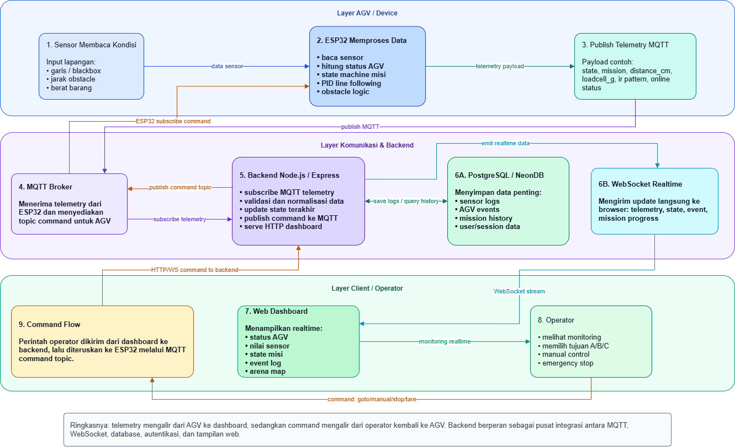

10. Keamanan Sistem
Keamanan sistem diterapkan pada sisi web dashboard/backend agar akses kontrol AGV tidak terbuka bebas.
Proteksi | Implementasi
Authentication | Operator login menggunakan username dan password.
Password hashing | Password menggunakan bcrypt.
Session security | express-session dengan cookie httpOnly, sameSite, dan konfigurasi production.
CSRF protection | Endpoint POST yang mengubah state dilindungi CSRF token.
WebSocket auth | WebSocket menggunakan token yang diterbitkan setelah login.
Rate limiting | Membatasi request berlebih terutama pada login.
Helmet | Menambahkan HTTP security headers.
Environment variables | Konfigurasi sensitif disimpan di .env dan tidak seharusnya di-commit.

11. Deployment dan Cloud
Sistem dapat dijalankan secara lokal maupun production. Untuk production, proyek mendukung Docker Compose yang menjalankan aplikasi Node.js, PostgreSQL, dan Mosquitto MQTT broker. Pada konfigurasi lain, database dapat diarahkan ke NeonDB dan MQTT broker dapat menggunakan HiveMQ/public broker atau broker mandiri.
Komponen deployment:
- PORT=3000 untuk HTTP dashboard.
- WS_PORT=3001 untuk WebSocket realtime.
- DATABASE_URL untuk PostgreSQL/NeonDB.
- MQTT_BROKER untuk alamat broker MQTT.
- SESSION_SECRET dan ADMIN_PASSWORD_PLAIN untuk setup awal autentikasi.
- FOLIO_URL untuk integrasi 3D Simulation/Folio jika digunakan.
- Docker Compose menyediakan service app, postgres, dan mosquitto.
- VPS dapat digunakan untuk hosting backend/dashboard, sedangkan Vercel dapat digunakan untuk folio/simulasi 3D.

12. Cara Menjalankan Sistem
Menjalankan backend/dashboard secara lokal:
- Masuk ke folder web-dashboard.
- Salin .env.example menjadi .env lalu isi SESSION_SECRET, ADMIN_USERNAME, ADMIN_PASSWORD_PLAIN, DATABASE_URL, MQTT_BROKER, dan ALLOWED_ORIGIN.
- Jalankan npm install jika dependency belum tersedia.
- Jalankan node server.js atau npm start.
- Buka dashboard melalui http://localhost:3000 atau alamat server yang digunakan.
Menjalankan dengan Docker Compose:
- Pastikan Docker dan Docker Compose tersedia.
- Siapkan file .env di root sesuai kebutuhan.
- Jalankan docker-compose up -d --build.
- Akses dashboard pada port 3000, WebSocket pada port 3001, dan MQTT broker pada port 1883 jika dibuka.

13. Cara Penggunaan Dashboard
- Operator membuka halaman login dan masuk menggunakan akun yang valid.
- Operator memeriksa Pre-Flight Checklist untuk memastikan ESP online, MQTT connected, sensor valid, dan cargo condition sesuai.
- Jika barang terdeteksi, operator memilih tujuan A, B, atau C pada Mission Control.
- Dashboard menampilkan telemetry realtime dan mission timeline.
- Jika terjadi kondisi darurat, operator dapat menekan Emergency Stop.
- Untuk pengujian hardware, operator dapat menggunakan Calibration Bench dan Sensors Live.
- Untuk laporan atau analisis, operator dapat melihat Missions, Event Log, dan Analytics.

14. Pengujian Sistem
Skenario uji | Tujuan | Indikator keberhasilan
Login operator | Memastikan dashboard hanya dapat diakses oleh user valid. | User valid dapat masuk, user salah ditolak.
Koneksi MQTT | Memastikan telemetry ESP32 diterima backend. | Log MQTT connected dan telemetry muncul.
Realtime WebSocket | Memastikan dashboard update tanpa refresh. | Sensor/status berubah realtime.
Misi A/B/C | Memastikan AGV menuju tujuan sesuai command. | AGV berhenti pada titik tujuan dan kembali ke base.
Load cell validation | Memastikan AGV hanya berjalan saat barang ada. | Misi tertahan saat load cell kosong.
Obstacle detection | Memastikan AGV merespons halangan. | AGV berhenti/menghindar saat obstacle terdeteksi.
Database logging | Memastikan event, sensor, dan mission tersimpan. | Data muncul pada Missions/Event Log/Analytics.

15. Kendala dan Solusi
Kendala | Penyebab umum | Solusi
Dashboard tidak realtime | MQTT/WebSocket belum tersambung atau topic tidak sesuai. | Periksa MQTT_BROKER, topic, dan status WebSocket.
Load cell tidak stabil | Wiring HX711, power supply, atau tare belum stabil. | Periksa wiring, common ground, supply 5V stabil, dan lakukan tare.
AGV tidak mengikuti garis | Sensor IR belum kalibrasi, kecepatan terlalu tinggi, atau PID belum sesuai. | Kalibrasi sensor, kurangi/atur speed, dan tuning PID.
VPS tidak bisa diakses port 3000/3001 | Firewall/NAT/port forwarding penyedia belum membuka port. | Minta penyedia membuka port atau gunakan tunnel/reverse proxy.
Database tidak mencatat | DATABASE_URL salah, tabel belum dibuat, atau handler log belum terpanggil. | Cek koneksi database, endpoint status, dan query log server.

16. Struktur Folder
Path | Keterangan
firmware/ | Kode firmware ESP32 dan file pendukung TinyML/training.
firmware/Mini AGV/xora_agv/xora_agv.ino | Kode utama AGV.
web-dashboard/ | Backend Node.js, frontend dashboard, auth, Dockerfile, dan konfigurasi deployment.
web-dashboard/public/ | File frontend seperti landing.html, login.html, index.html, CSS, JS, dan asset.
web-dashboard/folio/ | 3D simulation/folio jika digunakan.
docker-compose.yml | Konfigurasi service app, PostgreSQL, dan Mosquitto.
Xora_Architecture.drawio | Diagram arsitektur sistem.
Xora_DataFlow.drawio | Diagram alur data/proses integrasi.

17. Kontribusi Anggota
Bagian ini dapat disesuaikan dengan pembagian tugas final tim.
Anggota | Kontribusi
Alpha | Pengembangan dashboard, integrasi firmware-backend, deployment, dan arsitektur sistem.
Dzaki | Dukungan perakitan hardware, validasi sensor, dan pengujian misi.
Derby | Persiapan arena, observasi rute, dan pengujian skenario pengiriman.
Ilyas | Dokumentasi, alur presentasi, dan pencatatan hasil pengujian.

20. Kesimpulan
Mini AGV XORA menunjukkan penerapan integrasi aplikasi dan informasi melalui penggabungan perangkat IoT, backend service, database, realtime communication, dan web dashboard. ESP32 berperan sebagai edge device yang membaca sensor dan mengontrol aktuator, sementara backend Node.js mengintegrasikan MQTT, WebSocket, database, autentikasi, dan deployment cloud. Dashboard web memberikan visibilitas realtime terhadap status AGV sehingga sistem lebih mudah dipantau, diuji, dan dipresentasikan dalam konteks UAS.

